ĐỀ CƯƠNG ÔN TẬP KIỂM TRA HỌC KỲ I – TIN HỌC 12
Chủ đề 1: Máy tính và xã hội tri thức
Phần 1:
Câu 1: Trợ lí ảo của Samsung là
A. Siri.
B. Cortana.
C. Alexa.
D. Bixby.
Câu 2: Robot hình người đầu tiên trên thế giới được tích hợp một loạt ứng dụng AI là
A. Apollo.
B. Valkyrie.
C. Asimo.
D. Sophia.
Câu 3: Robot hình người đầu tiên trên thế giới được tích hợp một loạt ứng dụng AI do hãng nào sản xuất?
A. Tesla.
B. Honda.
C. NASA.
D. Toshiba.
Câu 4: Có thể chia AI thành mấy loại chính theo chức năng?
A. 2.
B. 3.
C. 4.
D. 5.
Câu 5: Phát biểu nào sau đây đúng?
A. Hệ chuyên gia MYCIN sử dụng các kĩ thuật Học máy.
B. Google dịch là dịch vụ dịch thuật có trả phí do Google phát triển.
C. Các robot thông minh được coi là ứng dụng điển hình của AI trong lĩnh vực điều khiển.
D. Hệ thống nhận dạng khuôn mặt là một ví dụ của trí tuệ nhân tạo tổng quát.
Câu 6: IoT là gì?
A. Công nghệ thông tin.
B. Học sâu.
C. Internet vạn vật.
D. Thị giác máy tính.
Câu 7: Một thành tựu của xử lí ngôn ngữ tự nhiên và thị giác máy tính là
A. hệ thống tưới tiêu tự động.
B. hệ thống phân tích dữ liệu.
C. hệ thống lắp ráp tự động.
D. hệ thống nhận dạng hình ảnh và video.
Câu 8: ChatGPT được phát triển bởi
A. Apple.
B. OpenAI.
C. Microsoft.
D. Meta.
Câu 9: AI có ảnh hưởng như thế nào tới lĩnh vực khoa học xã hội và nhân văn?
A. Với sự phát triển của AI, đặc biệt là Học máy, nhiều hệ chuyên gia đã có khả năng tự học từ dữ liệu để tự hình thành các luật tri thức dựa trên dữ liệu.
B. AI được sử dụng để mô phỏng và mô hình hoá nhiều hiện tượng xã hội vân nhân học.
C. AI được sử dụng để cải thiện chất lượng hình ảnh y tế.
D. AI giúp tự động hoá nhiều quá trình, từ chế tạo, lắp ráp, kiểm tra chất lượng đến quản lí chuỗi cung ứng.
Câu 10: Sự kết hợp IoT và AI (AIoT) giúp ích cho các nhà khoa học như thế nào?
A. Hỗ trợ quyết định đầu tư, phát hiện và ngăn chặn gian lận, nâng cao trải nghiệm khách hàng trong lĩnh vực tài chính, ngân hàng.
B. Cải thiện hiệu suất, hiệu quả của các lĩnh vực sản xuất.
C. Giúp giám sát môi trường tự nhiên và theo dõi tình hình biến đổi khí hậu.
D. Phát triển các nền tảng học trực tuyến thông minh.
Phần 2
Câu 1: nhận biết
Mệnh đề | Đúng | Sai
AI có thể giải quyết tất cả các vấn đề mà con người gặp phải trong cuộc sống hàng ngày |  | x
AI có thể hoạt động hiệu quả hơn con người trong các nhiệm vụ phân tích dữ liệu lớn và tìm kiếm mẫu | x
AI không cần dữ liệu để hoạt động và đưa ra quyết định |  | x
AI có khả năng tự nhận thức và hiểu biết như con người. |  | x

Câu 2:
Mệnh đề | Đúng | Sai
AI có thể được sử dụng để tự động hóa quy trình sản xuất trong các nhà máy | x
AI chỉ có thể cải thiện hiệu suất trong các lĩnh vực công nghệ cao như phần mềm và dữ liệu lớn |  | x
AI có thể giúp dự đoán nhu cầu khách hàng và tối ưu hóa chiến lược tiếp thị trong các doanh nghiệp | x
Ứng dụng AI trong y tế không yêu cầu bảo mật dữ liệu và các biện pháp bảo vệ thông tin cá nhân. |  | x

Câu 3: thông hiểu
Mệnh đề | Đúng | Sai
AI có thể tự động tạo ra nội dung văn bản mà không cần sự can thiệp của con người. | x
AI hoàn toàn có thể thay thế con người trong tất cả các lĩnh vực dịch vụ khách hàng. |  | x
Trong chăm sóc sức khỏe, AI có thể hỗ trợ trong việc phân tích hình ảnh y tế và dự đoán nguy cơ bệnh tật. | x
AI không thể giúp cải thiện quy trình sản xuất công nghiệp. |  | x

Câu 4: vận dụng
Mệnh đề | Đúng | Sai
AI không thể gây ra nguy cơ về quyền riêng tư vì nó không lưu trữ dữ liệu cá nhân. |  | x
AI không có nguy cơ tạo ra bất bình đẳng xã hội vì nó không liên quan đến các vấn đề xã hội. |  | x
AI không thể bị lạm dụng cho các mục đích độc hại như tấn công mạng hoặc phát tán thông tin sai lệch. |  | x
AI không có nguy cơ gây thất nghiệp vì nó không thay thế công việc của con người. |  | x

Chủ đề 2: Mạng máy tính và internet
Bài 3 – Một số thiết bị mạng thông dụng
Câu 1 (Biết). Mạng máy tính là:
A. Tập hợp các máy tính
B. Mạng Internet
C. Mạng LAN
D. Tập các máy tính được nối với nhau bằng các thiết bị mạng và tuân theo 1 quy ước truyền thông
Câu 2 (Biết). Thiết bị nào sau đây có chức năng cung cấp kết nối không dây cho các thành phần trong một mạng
A. Switch
B. Hub
C. Access Point
D. Router
Câu 3 (Biết). Phương án nào sau đây không phải là một thiết bị mạng
A. Router
B. Switch
C. Access Point
D. Màn hình máy tính
Câu 4 (Biết). Thiết bị nào sau đây là Hub?
a. 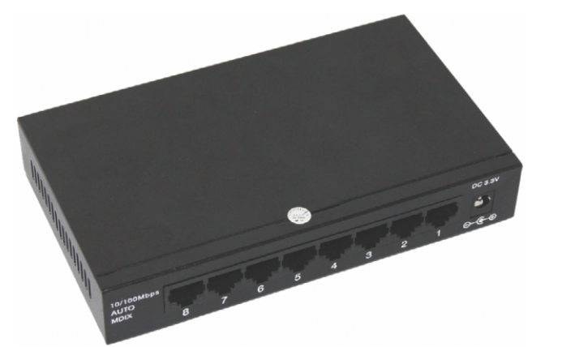
b. 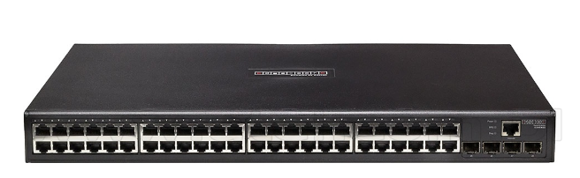
c. 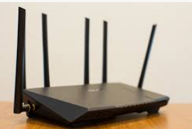
d. 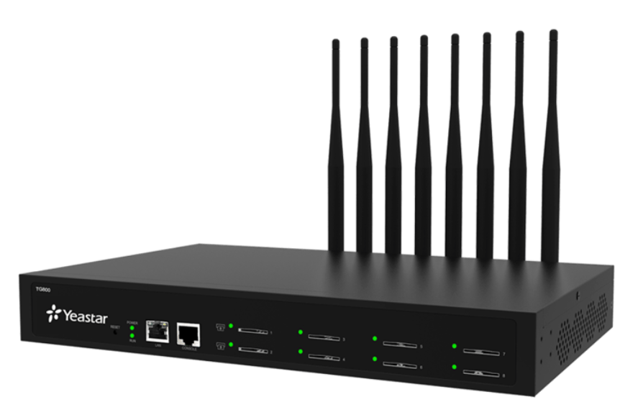
Câu 5 (Hiểu). Phát biểu nào sau đây về Router là đúng?
A. chỉ hoạt động trong mạng nội bộ
B. kết nối các mạng khác nhau và định tuyến gói dữ liệu giữa chúng
C. chỉ hỗ trợ kết nối không dây
D. không cần cấu hình để hoạt động
Câu 6 (Hiểu). Phương án nào là lợi ích của việc chia sẻ máy in trong mạng LAN?
A. Tiết kiệm chi phí mua sắm thiết bị
B. Tăng tốc dộ in ấn
C. Đảm bảo an toàn dữ liệu tuyệt đối
D. Giảm thiểu sự phụ thuộc vào mạng Internet

Câu 7 (Đúng - Sai). Trong trường học A có một phòng máy bao gồm 40 máy tính để bàn (không hỗ trợ kết nối không dây) được lắp đặt một hệ thông mạng kết nốt với đặc điểm như sau:
+ Các máy tính có thể chia sẻ thư mục với nhau và đều có mạng Internet
+ Có một bộ thu phát wifi
+ Có máy tính và bộ thu phát Wifi được kết nối với một Switch
+ Có một dây cáp Internet được dẫn vào phòng máy
Sau đây là các nhận xét về phòng máy nói trên:
a (Đ). Các thiết bị trong phòng học được kết nối với nhau bằng dây cáp mạng
b(Đ). Nếu không kết nối với Internet, mạng kết nối giữa các máy tính trong phòng máy được gọi là mạng LAN
c(S). Sử dụng Hub trong trường hợp này sẽ có hiệu suất cao hơn so với Switch
d (S). Dây cáp Internet được kết nối với bộ thu phát Wifi

Bài 4: Giao thức mạng
Câu 1: Giao thức đảm bảo việc truyền dữ liệu ổn định và đúng thứ tự giữa các ứng dụng trên mạng
A. IP B. SMTP C. TCP D. HTTP
Câu 2: Phát biểu nào sau đây là sai về giao thức TCP/IP?
A. Giao thức TCP/IP là bộ giao thức được sử dụng phổ biến hiện nay.
B. Giao thức TCP/IP đảm bảo việc truyền dữ liệu ổn định trên mạng.
C. Giao thức TCP/IP gồm 2 phần chính là giao thức kiểm soát truyền tin và giao thức internet.
D. Giao thức TCP/IP không áp dụng khi truyền dữ liệu trên mạng internet.
Câu 3: Giao thức phổ biến hiện nay được sử dụng trong việc truyền tải dữ liệu các trang web là
A. HTTP B. IP C. SMTP D. TCP
Câu 4: Giao thức nào sau đây quy định về định tuyến và định danh các gói tin để có thể có thể chuyển tiếp các gói tin qua mạng đến đúng địa chỉ máy nhận?
A. TCP. B. HTTP. C. IP. D. SMTP.
Câu 5: Việc trao đổi dữ liệu giữa các máy tính trong mạng cục bộ tuân thủ theo giao thức
A. POP3 B. SMTP C. Ethernet D. IMAP
Câu 6: Giao thức mạng là
A. địa chỉ để truy cập vào một máy nào đó.
B. tập hợp các quy định về cách thức giao tiếp để truyền dữ liệu giữa các đối tượng tham gia mạng. C. tập hợp quy định của một quốc gia về cách sử dụng mạng.
D. tập hợp các quy định pháp lí khi sử dụng internet.
Câu 7: Phát biểu nào sau đây là không đúng khi nói về địa chỉ IPv4?
A. Địa chỉ IPv4 là một tập hợp các số nguyên từ 0 đến 255.
B. IPv4 được sử dụng phổ biến nhất trên Internet và trong các mạng máy tính.
C. Địa chỉ IPv4 là một chuỗi 32 –bit được biểu diễn dưới dạng các số thập phân.
D. Địa chỉ IPv4 là loại địa chỉ duy nhất.
Câu 8: Có thể tạo được bao nhiêu địa chỉ IPv4 khác nhau?
A. 2³⁶ B. 2³² C. 2³⁴ D. 2³⁰
Câu 9: Phát biểu nào dưới đây là đúng về giao thức FTP?
A. Là giao thức để gửi mail.
B. Là giao thức để truyền tải tệp tin giữa máy tính và máy chủ.
C. Là giao thức để duyệt web.
D. Là giao thức để chia sẻ dữ liệu giữa các máy tính trong cùng mạng LAN.
Câu 10: Trong các phương án dưới đây, phương án nào KHÔNG là giao thức mạng Internet?
A. TCP/IP B. D. HTTP C. FPT D. UDP
Câu 11: Trong các phương án dưới đây, phương án nào là chức năng của TCP (Transmission Control Protocol)?
A. Chuyển đổi địa chỉ tên miền sang địa chỉ IP.
B. .Xác định địa chỉ IP cho mỗi thiết bị trên mạng.
C. Mã hóa dữ liệu truyền qua mạng để bảo mật thông tin.
D. Chia nhỏ dữ liệu thành các gói tin và đảm bảo truyền tải dữ liệu.
PHẦN II. TRẮC NGHIỆM DẠNG ĐÚNG SAI
Câu 1: Em hãy cho biết mỗi phát biểu sau là đúng hay sai?
a. Giao thức TCP thường được sử dụng cho ứng dụng cho ứng dụng truyền tải dữ liệu thời gian thực.(Đ)
b. Máy tính khi kết nối tới AP sẽ được cung cấp địa chỉ IP.(Đ)
c. Địa chỉ IPv4 bao gồm 48 bít.(S)
d. Địa chỉ IPv6 bao gồm 128 bít.(Đ)
Chủ đề 4: Giải quyết vấn đề với sự trợ giúp của máy tính (bài 7 đến 12)
Câu 1. HTML là viết tắt của...
A. Hyperlinks and Text Markup Language
B. Home Tool Markup Language
C. Hypertext Markup Language
D. Hyperlinks Markup Language
Câu 2. Thẻ nào sau đây là định dạng tiêu đề lớn nhất trong một trang html?
A. <h6>
B. <h1>
C. <head>
D. <heading>
Câu 3. Thẻ nào dùng để xuống dòng trong HTML?
A. <enter>
B. <br>
C. <break>
D. <lb>
Câu 4. Ký tự nào được dùng để biểu thị cho một thẻ đóng?
A. \
B. /
C. ^
D. *
Câu 5. Trong một văn bản HTML cơ bản, thẻ nào sau đây quy định phần chứa thông tin về tiêu đề của trang, siêu dữ liệu và các định dạng CSS?
A. <meta>
B. <head>
C. <header>
D. <title>
Câu 6. DOCTYPE nào đúng với HTML5?
A. <!DOCTYPE HTML5>
B. <!DOCTYPE html>
C. <!DOCTYPE type= ‘html5’>
D. <!DOCTYPE HTML PUBLIC “-//W3C//DTD HTML 5.0//EN” http://www.w3.org/TR/html5/strict.dtd>
Câu 7. Trong các phần mềm sau đây, phần mềm nào được sử dụng phổ biến để soạn thảo văn bản HTML trên máy tính?
A. Microsoft Word. B. Sublime Text.
C. Adobe Photoshop. D. Google Chrome.
Câu 8: Thẻ nào được dùng để tạo một đoạn văn bản trong HTML?
A. <div>
B. <p>
C. <span>
D. <h1>
Câu 9: Thẻ nào dùng để chèn đoạn mã HTML vào phần đầu của trang web?
A. <header>
B. <body>
C. <head>
D. <footer>
Câu 10: Thẻ <br> có chức năng gì trong HTML?
A. Tạo dòng trống
B. Chuyển sang dòng mới
C. Tạo đoạn văn mới
D. Tạo tiêu đề mới
Câu 11: Để chèn một đoạn mã HTML vào trang web mà không hiển thị mã đó, bạn sử dụng thẻ nào?
A. <code>
B. <script>
C. <!-- -->
D. <style>
Câu 12: Cấu trúc của một trang web HTML bao gồm mấy phần chính?
A. 2 phần
B. 3 phần
C. 4 phần
D. 5 phần
Câu 13. Thành phần nào sau đây bắt buộc phải có trong cấu trúc của một trang web?
A. title B. body C. html D. head
Câu 14. Thuộc tính nào sau đây xác định địa chỉ của tệp tin ảnh trong thẻ ảnh?
A. rel B. src C. href D. url

HIỂU 8 câu
Câu 1. Phương án nào sau đây nêu đúng các thành phần của một phần tử HTML?
A. Thẻ bắt đầu, thuộc tính, nội dung và thẻ kết thúc (nếu có).
B. Tiêu đề, đoạn văn bản và siêu liên kết.
C. Thẻ bắt đầu, nội dung và thẻ kết thúc.
D. Thẻ bắt đầu, thẻ kết thúc và thuộc tính.
Câu 2. Thẻ nào sau đây không được sử dụng để xác định một đoạn hoặc một khối vãn bản?
A. <p>... </p> B. <div>... </div>
C. <em>...</em> D. <span>...</span>
Câu 3. Thành phần nào sau đây không có trong thẻ hiển thị ảnh của HTML?
- img B. src c. alt D. size
Phần II. Câu trắc nghiệm đúng sai. Thí sinh trả lời từ câu 1 đến câu 4. Trong mỗi ý a), b), c), d) ở mỗi câu, thí sinh chọn đúng hoặc sai.
Câu 1. Giáo viên yêu cầu học sinh sử dụng các thẻ HTML để tạo ra một trang web giới thiệu ngắn gọn về ngôi trường mà mình đang học. Bạn học sinh A đã thực hiện yêu cầu của giáo viên như sau:
- <1D0CTYPE html>
- <html>
- <head>
- <tỉtle>Trường THPT Nguyễn Trãỉ</title>
- <meta charset="UTF-8">
- </head>
- <body>
- <hl>Giới thiệu v'ê trường</hl>
- <p>Trường <b>THPT Nguyễn Trãỉ</b> có địa chỉ tại <i>TP Hà Nộỉ</ỉ>.</p>
- </body>
- </html>
Giáo viên yêu cầu cả lớp đọc hiểu chương trình trên. Sau khi đọc, một số bạn đà đưa ra các phát biểu sau đây:
A. Thiếu thẻ đóng của thẻ meta. SAI
B. Cần đổi chồ thẻ title và meta thì mới hiển thị được trang web. SAI
C. Trang web có tiêu đề là “Giới thiệu về trường”. SAI
D. Đoạn văn “THPT Nguyễn Trãi” sẽ được in đậm và “TP Hà Nội” sẽ được in nghiêng. ĐÚNG
Câu 2. Cho đoạn mã nguồn HTML như sau:
1 | <table border=l >
2 | ctrxtd colspan="2"xb>MENU</bx/tdx/tr>
3 | <trxtd>
4 | <ul>
5 | <li>Canh ngao</lỉ>
6 | <li>Cá thu </li>
7 | <li>Khoai môn</lỉ>
8 | </ul>
9 | </td>
10 | <td>
11 | <ỉmg href="https://hnue.edu.vn/menu.jpg">
12 | </td>
13 | </tr>
14 | </table>
A. Thẻ ảnh sử dụng sai thuộc tính xác định địa chỉ ảnh. ĐÚNG
B. Cẩn bô sung thêm một cặp thẻ <td></td> cho dòng đầu tiên của bảng. SAI
C. Trong ô đầu tiên của dòng thứ 2, các món ăn được liệt kê theo một danh sách xác định thứ tự, bắt đầu bằng 1. SAI
D. Chương trình sẽ hiển thị văn bản trong 1 bảng có 2 hàng và mỗi hàng có 2 cột. SAI

